Mestrado em Engenharia em
Desenvolvimento de Jogos Digitais

PROPOSTA DE projeto
Inteligência Artificial – Interação por voz

João Pedro Maques Pereira Ferreira - 14004
Trabalho a ser realizado sob a orientação de:
Alberto Simões (EST-IPCA, asimoes@ipca.pt)

BARCELOS, Outubro de 2017

RESUMO
Estando a tecnologia cada vez mais presente no nosso dia-a-dia, e com os sistemas de video jogos a ficar mais e mais inteligentes e com capacidade de processamento cada vez maior, surge a oportunidade de pensar novas formas de interação.
As interfaces desempenham um grande papel na experiência do jogador, temos como exemplo disso, os vários tipos de controlos existentes: Comando, teclado/rato, guitar hero, Wii remote, etc. são controlos que mudam de forma significativa a forma como experiênciamos o jogo.
Uma área que está por explorar e a ser pouco ou nada usada, é a interação por voz. Porque não usar a forma mais natural que temos para comunicar, para interagir com um NPC?

Índice

1 Introdução 4
1.1 Motivação 4
1.2 Objetivos 4
2 Enquadramento Teórico 4
3 Metodologia de Investigação 4
4 Plano de Trabalhos 4
4.1 Calendarização 4
4.2 Descrição das Tarefas 4
Bibliografia 4

- Introdução
  - Motivação
A forma como interagimos no mundo virtual está em constante mudança. Dispositivos diferentes uns mais genéricos outros bastante específicos, fazem com que a experiência retirada do jogo seja tão diferente quanto o número de dispositivos.
A Nintendo mudou o paradigma quando lançou a WII, a HTC e a Oculus oferecem uma nova experiência estes são apenas aguns exemplos de novas formas de interação.
Porque não usar a voz para comunicar no mundo de jogo?
Seria interessante criar um NPC que permitisse que com a introdução de algumas premissas/informações/dados, fosse capaz de verbalizar com o utilizador as informações e acções que o mesmo deve tomar num contexto especifico.
Um exemplo oportuno: No GTA entro numa loja de venda de armas e em vez de navegar num menú para escolher um item, verbalizar o pedido ao NPC e este ser capaz de percerber o pedido e efectuar a transação.
  - Objetivos
As necessidades deste problema, podem ser entendidas de uma forma mais clara se estruturarmos o fluxo da interação.
O utilizador fala; o NPC processa o que foi dito; o NPC formula uma solução e responde; repete-se o processo até a necessidade do utilizador deixar de existir.
Os objectivos para este trabalho passam por criar uma solução capaz de:
- Traduzir voz para texto (procurar e adaptar soluções já existentes);
- Interpretar esse texto e enquadra-lo num contexto;
- Formular uma solução;
- Traduzir texto para voz (procurar e adaptar soluções já existentes);
Sendo que o maior enfâse incidirá sobre a interpretação do texto e a formulação de uma resposta, e assumindo que o utilizador é fluente na língua Inglesa.
- Enquadramento Teórico
“The history of User Interface (UI) technology is an interesting one, filled with various twists and turns. Over the years, user experience has rapidly become a critical component in propelling innovation and advances in technology across vertical industries” [1]

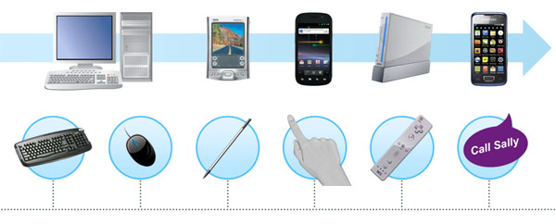
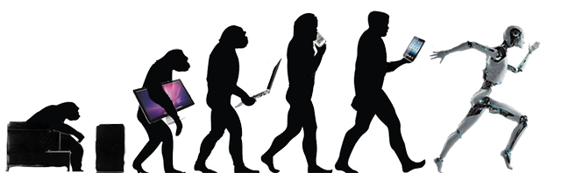

Como refere John Kispert, a forma como interagimos é uma necessidade critica para a evolução da tecnologia, e o mesmo se reflete se analisarmos a primeira imagem. A tendência é para que cada vez mais a interação seja feita da mesma forma como comunicamos entre nós.
“Language will become a means—not to help users understand a product more easily, but to have the product understand its users.” [2]- Alan S. Brown
A solução que está actualmente em desenvolvimento e na vanguarda da interação homem-máquina, é o reconhecimento de voz. Apesar de haver já algumas soluções interessantes, a verdade é que apesar de ser aparentemente simples a solução, há dois problemas que dificultam a evolução neste campo.
A complexidade da voz humana, o tom o sotaque a rouquidão, são algumas das variações que tornam dificil a percepção da mensagem. A questão linguística, se a solução passa por ensinar ao sistema uma nova linguagem, e fácil perceber que o problema se replica pelo número de linguas existentes.
- Metodologia de Investigação
“O utilizador conduz o seu avatar do mundo de jogo a uma loja que vende items que este pode usar no mundo de jogo e o meio de comunicação que tem que usar é a voz”
Dado o problema acima mencionado, o resultado desta investigação passa por criar uma solução planeada em três fases.
1 - Procurar soluções já existentes que convertam voz para texto e vice-versa. Implementar uma base de dados com: eventos exemplo, a sua data, e o preço do item.
2 - Analisar o texto obtido e fazer o processamento do mesmo, de forma a retirar de uma frase, o contexto (o item), a acção (comparar ou vender). Ao mesmo tempo criar uma base de dados, com elementos da frase desconhecidos de forma a criar um sistema que aprenda novas palavras e as categorize e as enquadre num determinado grupo.
3 - A fase final, passa por pegar no contexto e na acção obtida, e com acesso a uma base de dados previamente implementada, formular algumas questões despiste, tendo como objectivo, fornecer ao utilizador a informação que o mesmo pediu.

- Plano de Trabalhos
  - Calendarização
- Janeiro – Procurar soluções para conversão de voz para texto, criação da base de dados do nosso sistema.
- Fevereiro/Março/Abril – Analise de texto, categorização de palavras, armazenamento de palavras não identificadas.
- Maio/Junho – Formulação de respostas, questões despiste, análise de resultados e otimização do sistema.

Bibliografia
[1] - Voice Recognition – The Next User Interface Paradigm Shift - http://core.cypress.com/voice-recognition-the-next-user-interface-paradigm-shift/#.WeTxM2hSx-M
[2] - Talk to Me - Alan S. Brown - https://www.asme.org/engineering-topics/articles/manufacturing-design/talk-artificial-intelligence-voice-recognition

